**Государственное бюджетное нетиповое образовательное учреждение**

**« Санкт-Петербургский Городской Дворец Творчества Юных»**

**Городской центр развития дополнительного образования.**

**Досуговая программа**

**«Мой край – моя Малая Родина»,**

**направленная на патриотическое воспитания молодежи**

Для учащихся 5-6 классов.

**Автор:**

Филинова Дарья Владимировна

Педагог – организатор ГБОУ ДОД ДДТ «На реке Сестре»

Курортного района г. Санкт-Петербурга

г. Санкт – Петербург

2016г.

**Пояснительная записка.**

**Актуальность выбранной темы.**

Проблема патриотического воспитания и гражданского становления подрастающего поколения - сегодня одна из актуальных задач государства, общества и образовательных учреждений нашей страны.

Цель патриотического воспитания – развитие в личности высокой социальной активности гражданской ответственности, духовности, становление личности, обладающей позитивными ценностями и качествами, способных проявить их в созидательном процессе, интересах Отечества.

Очень важно начать прививать ребенку любовь к Родине, стране, своему народу с раннего детства. Ведь патриотизм - одна из важных черт современной развитой личности.

Актуальность патриотического воспитания школьников связана с тем, что сейчас очень много негативной информации, особенно в СМИ, которая зачастую подрывает веру и любовь к народу и стране. Именно поэтому необходима программа гражданского и военного патриотического воспитания школьников.

Патриотическое воспитание школьников позволяет с раннего возраста сформировать правильное отношение детей к своей стране – умение ценить и уважать события прошлого и современные достижения нашего народа, объяснить понятия добра и зла, сформировать представление о значимости России. Все это поможет вырастить поколение, готовое к подвигу, готовое отстаивать интересы своей страны. Ведь патриотизм имеет характерные черты – веротерпимость, законопослушность, трепетную любовь к родной природе.

Познавательная игровая программа (квест-игра) «Мой край – моя Малая Родина» в рамках проекта «Моя Малая Родина» проводится для учащихся 5-6 классов ОУ Курортного района, основой которого является патриотическое воспитание подростков.

**Цель программы:**

* пробудить интерес к своей Малой Родине как основе патриотизма через изучение своего родного края;

**Задачи программы:**

* + создать положительный микроклимат в группах детей;
  + формирование умения работать коллективно;
  + пробудить стремление к победе

**Место проведения:** четыре кабинета и актовый зал ДДТ «На реке Сестре».

**Временные рамки:** 40-50 минут.

**Количество участников:** 4 школы, по 6-8 участников в каждой команде (25-30 человек)

**Идея (основная мысль автора):** «С чего начинается Родина…».

Познавательная игровая программа (квест-игра) проводится в Доме детского творчества на первом, втором и третьем этажах, всего четыре станции:

1. «Пазл»;
2. «Викторина»;
3. «Кроссворд»;
4. «Шифр».

На подготовительном этапе участникам дается задание изучить все главные достопримечательности Курортного района (г. Сестрорецк, г. Зеленогорск, г. Песочный). После выполнения задания на каждой станции команда получает запечатанный конверт с буквами внутри (всего 4 конверта).

**Игровая задача:** Получить все четыре конверта с буквами (после удачного выполнения заданий на каждой станции) и собрать из них любимую пословицу С.И. Мосина: «Человек без Родины как соловей без песни».

Затем каждая команда должна изобразить на листе ватмана то, как они видят свою Малую Родину, а затем представить эту работу перед всеми.

В финале познавательной игровой программы (квест-игры) каждая команда получает дипломы участников в различных номинациях:

* «Самая дружная команда»
* «Самая быстрая команда»
* «Самая сплоченная команда»
* «Самая сообразительная команда».

**Техническое оснащение познавательной игровой программы (квест-игры):**

Звуковое оборудование, проектор, проекционный экран, компьютер.

**Необходимое оборудование:**

* 4 стола со стульями в актовом зале;
* в кабинетах по одному столу с шариковыми ручками (6 шт.);
* ватман – 4 шт.;
* фломастеры разных цветов – 4 комплекта.

**Сценарий познавательной игровой программы (квест-игры)**

**«Мой край – моя Малая Родина»**

**(старт проекта «Моя Малая Родина»)**

**Действующие лица:** Ведущий; Ведущий 2 на станции «Пазл»; Ведущий 3 на станции «Викторина»; Ведущий 4 на станции «Кроссворд»; Ведущий 5 на станции «Шифр».

*Начало игры проходит в актовом зале.*

*Столы и стулья расставлены заранее.*

*На проекторе идет видеоролик «Россия, мы дети твои»*

*Дети садятся на свои места.*

Выходит ведущий.

*Ведущий:*  Что мы Родиной зовем?   
 Дом, где мы с тобой живем.  
 И березки, вдоль которых   
 Рядом с мамой мы идем.   
  
 Что мы Родиной зовем?   
 Поле с тонким колоском,   
 Наши праздники и песни,   
 Теплый вечер за окном.   
  
 Что мы Родиной зовем?   
 Все, что в сердце бережем.   
 И под небом синим-синим   
 Флаг России над Кремлем.

*(Владимир Степанов)*

*(звучит фоновая музыка Марк Бернес - песня "С чего начинается Родина").  
 Автор текста (слов) : Матусовский М.   
 Композитор (музыка) : Баснер В.*

*Ведущий:* Добрый день, друзья!

Мы приветствуем вас на старте проекта «Моя малая Родина»! Сегодня вас ждет . Квест-игра под названием «Мой край – моя Малая Родина», посвященная . нашей Родине, большой и малой.

Как же вас много! Интересно, представители каких школ здесь собрались? . Прокричите громко и дружно номер своей школы.

*(все кричат невпопад)*

*Ведущий:* Подождите, подождите, давайте по очереди. Сейчас я буду называть номер . школы, а вы мне дружно отвечайте: «мы здесь!». Сейчас мы и проверим – какая . команда самая дружная, 466, 324, 433, 445.

*(покричали)*

*Ведущий:* Я не смогла определить, какая команда самая дружная. По-моему, вы все . дружные.

- Сегодня вас ждет увлекательное приключение. Каждая команда получит лист . прохождения маршрута. Всего 4 станции, после последней станции вам надо . . будет вернуться сюда в этом зал для прохождения последнего испытания.

После успешного прохождения заданий на каждой станции вы получите . запечатанный конверт, всего 4 конверта. В их находится любимая пословица Сергея Ивановича Мосина, которая поможет вам понять, кто же такой патриот. Знаете, кто такой Мосин? Чем он знаменит?

(выдающийся русский конструктор стрелкового оружия)

Все понятно?

*(каждой команде дают свой маршрутный лист, по команде они идут на свою первую станцию)*

*Ведущий 2 на станции «Пазл»:*- Здравствуйте, ребята. Моя станция называется «Пазл». . Я сейчас дам вам части одной картинки, которые вы должны собрать в единое . целое.

На картинке изображено одно из знаменитых мет нашего Курортного района. . Готовы? Начали!

*(по окончанию испытания команда получает запечатанный конверт и идет на следующую станцию, согласно мартршутному листу)*

*Ведущий 3 на станции «Викторина»:*  Здравствуйте, ребята. Моя станция называется . «Викторина». Я сейчас буду задавать вам вопросы, а вы должны на них дать . . . правильный ответ. Готовы?

Вопросы:

1. Кто, когда и зачем основал город Сестрорецк?

  Возраст города исчисляется с 1714г., когда Пётр I определил место для строительства оружейного завода на реке Сестре.

1. Что за памятник: семь фигурок в разных позах, один из которых держит раскрытую книгу с цитатой из походного журнала Петра о посещении им реки Сестры.

(памятник у детской библиотеки "Ученые гномы" в Сестрорецке)

1. Санкт-Петербург имеет пять углов. В каком поселке Курортного района также раньше было пять углов?

(в поселке Песочный на пересечении улиц – Советской, Заводской, Октябрьской, Дачной, Железнодорожной.

1. В каком году образовался поселок Песочный? Как он назывался первоначально?

(Поселок назывался Графская, образовался в 1902 году)

1. Как раньше назывался Зеленогорск и что означало его название?

(«Терийоки» - швед. Terijoki, от искажённого фин. Tervajoki — Смоляная река)

1. В каком году переименовали Терийоки в Зеленогорск?

(1948 г.)

1. Что изображено на гербе города Сестрорецка?

В серебряном поле золотая дубовая ветвь с зелеными листьями и золотыми желудями в зеленых чашечках в косвенный пояс, золотая оконечность окаймлена лазурью (синим, голубым) в виде бурных волн, бегущих от середины в стороны.

*(по окончанию испытания команда получает запечатанный конверт и идет на следующую станцию, согласно мартршутному листу)*

*Ведущий 4 на станции «Кроссворд»:*  Здравствуйте, ребята. Моя станция называется . э. . . «Кроссворд».

Это соревнование не на время, а на правильность ответов! Если какой-то . . вопрос вызвал у вас сильные затруднения, можете попросить помощи у своих . . учителей.

*(по окончанию испытания команда получает запечатанный конверт и идет на следующую станцию, согласно мартршутному листу)*

*Ведущий 5 на станции «Шифр»:*  Здравствуйте, ребята. Моя станция называется «Шифр». .. Сейчас вы будете расшифровывать то, что написано в ваших больших .. .. .. … . конвертах. Ключ к шифру тоже находится у вас в большом конверте. Готовы? . Начали!

*(по окончанию испытания команда получает запечатанный конверт и идет в актовый зал)*

*Ведущий:*  Все справились с нами заданиями, молодцы. А сейчас вам надо открыть те 4 . . конверта, которые вы получали за правильные ответы на каждой станции. Из . букв, которые находятся в конверте, у вас должны получиться слова, а в итоге – предложение из 4-х слов!

*(должно получиться «ЧЕЛОВЕК БЕЗ РОДИНЫ КАК СОЛОВЕЙ БЕЗ ПЕСНИ»)*

*Ведущий:* Все собрали предложение? Давайте скажем его хором!!!

*«ЧЕЛОВЕК БЕЗ РОДИНЫ КАК СОЛОВЕЙ БЕЗ ПЕСНИ»*

- Вы согласны с этим высказыванием?

Наша родина – это место, где мы родились, выросли, это наш дом, и то каким . он будет, зависит только от нас. Человек, который любит свою родину – . . . Патриот.

Патриот готов защищать свою родину, но вовсе не обязательно с оружием в руках, он обязан знать и принимать историю своей страны, как бы о ней не говорили – это важно, и особенно сегодня.

Сегодня мы с вами узнали много исторических фактов о нашей Малой Родине, о нашем Курортном районе.

Немного о памятниках, немного о знаменитых датах и событиях, немного о великих людях, которые внесли необъятный вклад в наш Курортный район. Именно наш Курортный район – это наша с вами Малая Родина. Согласны?

*(«ДА!»)*

*Ведущий:* Сейчас каждая команда должна на ватмане нарисовать то, как она понимает фразу: «Моя Малая Родина». После того, как вы закончите рисовать, должны будете рассказать нам о своем рисунке.

*Дети рисуют*

*звучит фоновая музыка* [*Mother's Journey (Ennja Remix) Классика В Современной Обработке*](http://ololo.fm/search/%D0%9A%D0%BB%D0%B0%D1%81%D1%81%D0%B8%D0%BA%D0%B0+%D0%92+%D0%A1%D0%BE%D0%B2%D1%80%D0%B5%D0%BC%D0%B5%D0%BD%D0%BD%D0%BE%D0%B9+%D0%9E%D0%B1%D1%80%D0%B0%D0%B1%D0%BE%D1%82%D0%BA%D0%B5/Mother%27s+Journey+%28Ennja+Remix%29)*)*

*Затем каждая команда рассказывает о том, что нарисовала на ватмане.*

*Ведущий:*  Отличные рисунки. Спасибо большое. Теперь мне понятно, какой вы видите . . . свою Малую Родину. У каждой команды она своя, неповторимая, необычная. В . течение этого учебного года мы с вами подробно изучим особенности нашего . . Курортного района, его достопримечательности. У нас будет множество . . . . . . . конкурсов и познавательных вечеров.

В завершении нашего мероприятия хотелось бы каждой команде вручить . . . . . . дипломы.

*(награждение)*

*Ведущий:*

Спасибо большое! До новых встреч!

*Гости расходятсязвучит фоновая музыка Марк Бернес - песня "С чего начинается Родина"). Автор текста (слов) : Матусовский М.   
 Композитор (музыка) : Баснер В.*

Приложение 1.

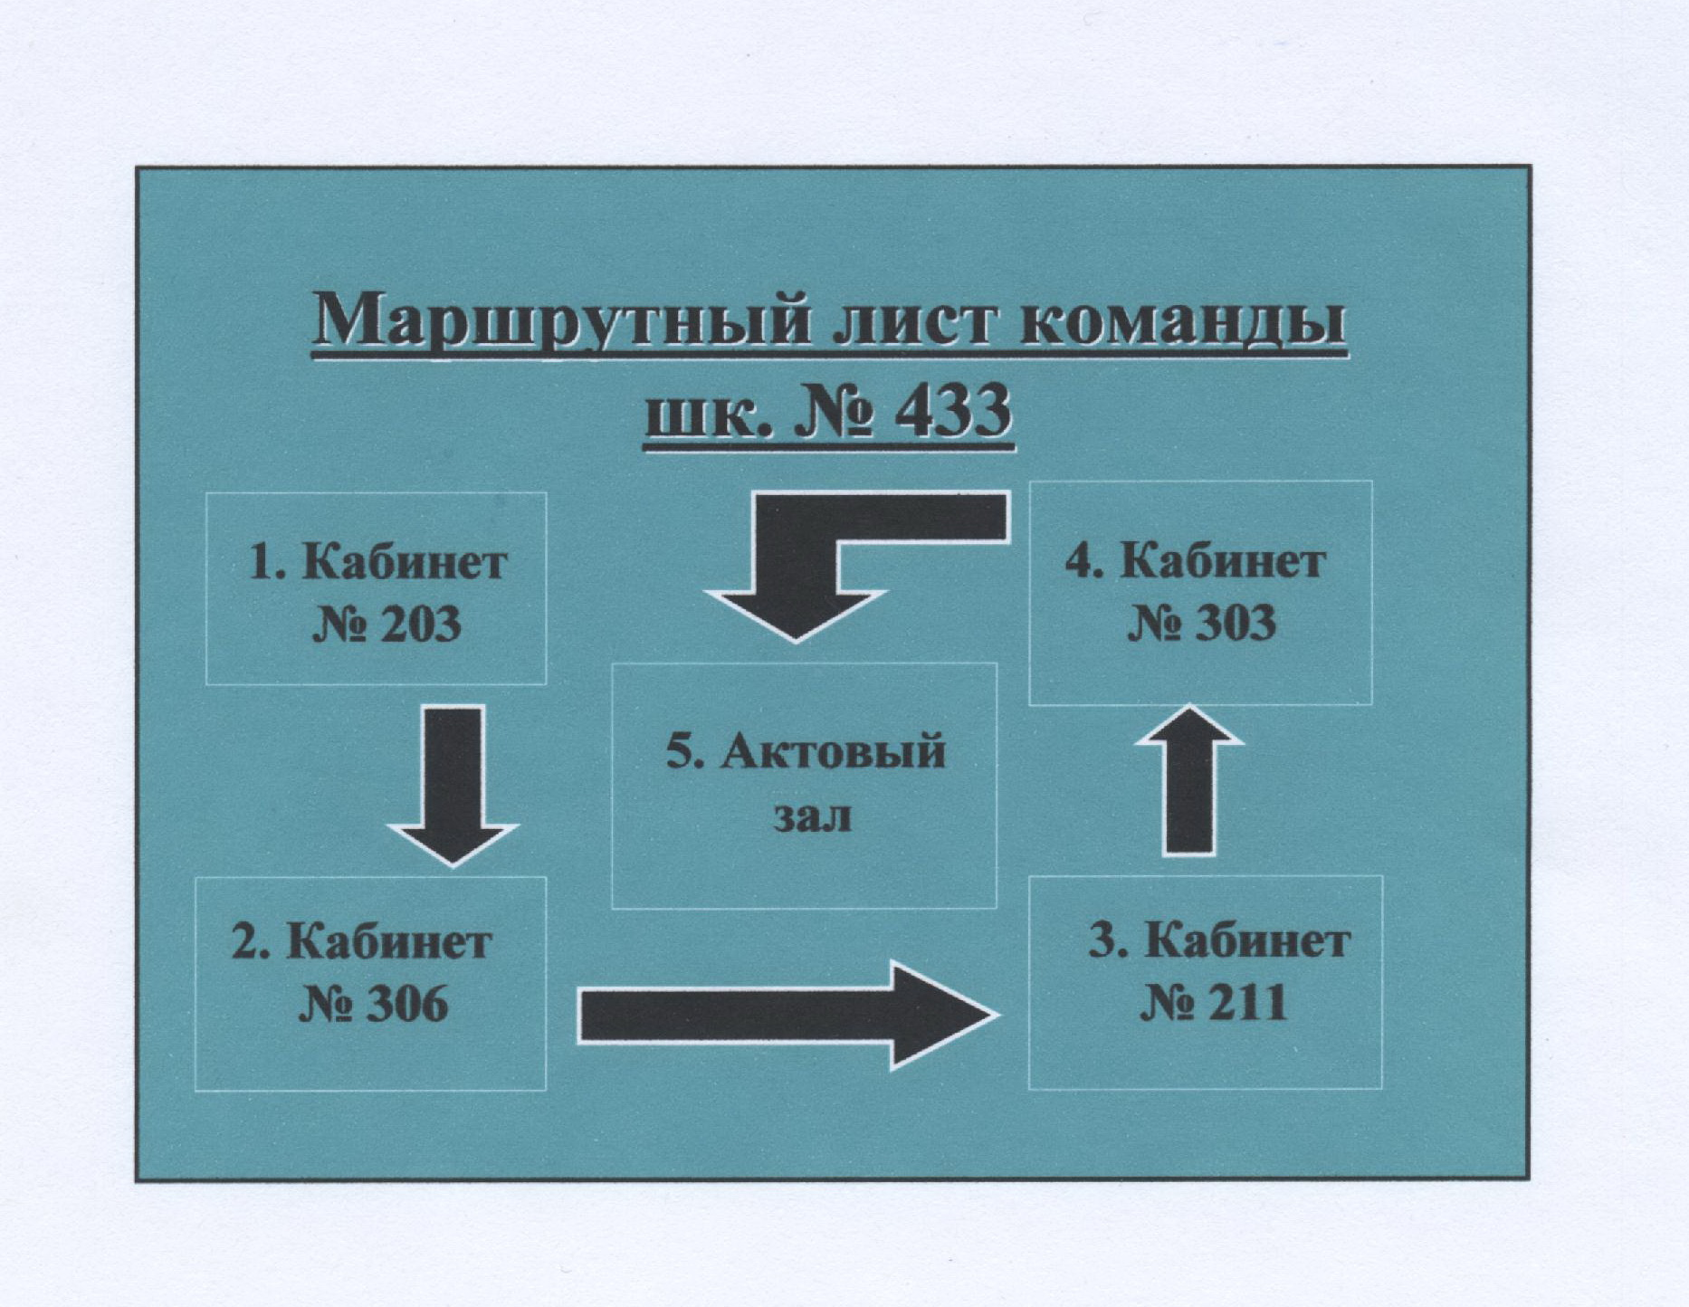

Приложение 2

Скульптура "Две сестры" создана скульпторами Вадимом Сазоновым и Николаем Ивановым. Установлена в сентябре 2012 года у Приморского шоссе в рамках празднования дня [Сестрорецка](http://ristikivi.spb.ru/sestroretsk.html). Название скульптуры отсылает к русскому переосмыслению происхождения названия города и реки Сестры.

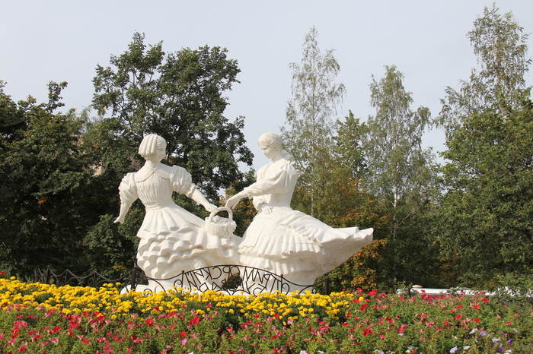

Всеволод Бобров — единственный в истории Олимпийских игр спортсмен, который был капитаном национальной команды по футболу (Хельсинки, 1952) и хоккею (Кортина-д'Ампеццо, 1956).

В честь спортсмена посмертно установлено два памятника — в Сестрорецке и Моршанске.

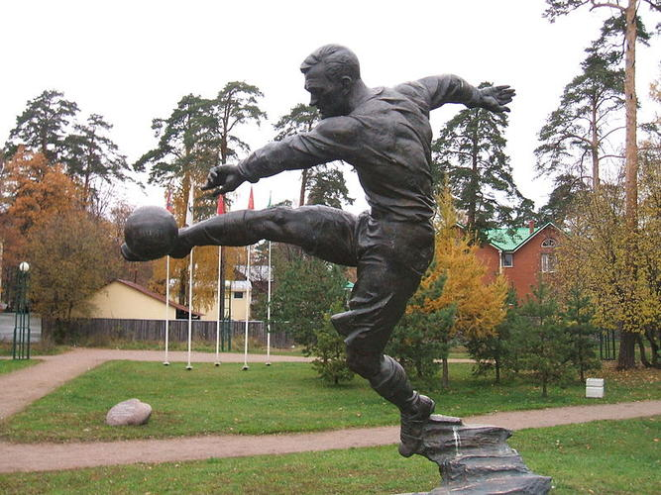

Памятник Г. Вицину в образе Бальзаминова, г. Зеленогорск

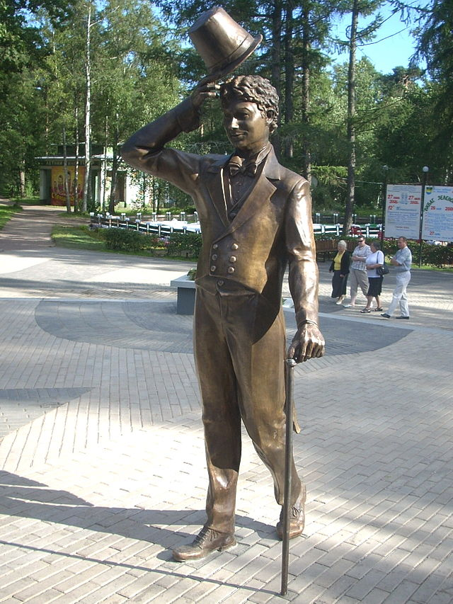

Памятник защитникам Моондзунского архипелага установленынй в школе 437 п. Песочный Курортного района СПб

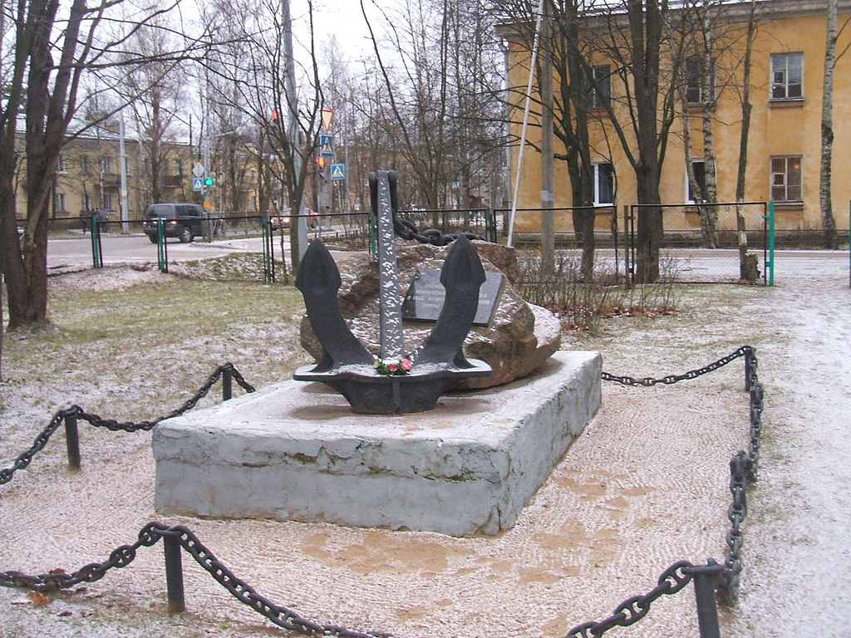

Приложение 3

Вопросы к кроссворду:

**По горизонтали:**

1. Главный документ гражданина России  
2. Столица Алтайского края  
3. Родина другим словом  
4. Человек, любящий свою Родину  
5. Музыкальный символ России  
6. Премьер-министр России  
7. Страна, в которой мы живем  
8. Птица на гербе России  
9. Трехцветный символ России  
10. Первый Президент России  
11. «С чего начинается ......»  
12. Как в древности называлась Россия  
13. Столица Забайкальского края  
14. Столица Приморского края  
15. В восемнадцатом веке - правитель нашей Родины  
16. Столица Дальневосточного федерального округа  
17. Орган, руководящий Россией  
18. Последняя парта и полуостров на Дальнем Востоке  
19. Место, где ты получаешь знания

**По вертикали:**

1. Президент России  
2. Столица Амурской области  
6. Столица России  
12. Денежная единица России  
20. Награда за храбрость  
21. Человек, совершивший подвиг  
22. Художественный символ России  
23. Главный закон России  
24. Столица Сибирского федерального округа  
25. Как тридцать лет назад назывался Санкт-Петербург  
26. Столица Иркутской области

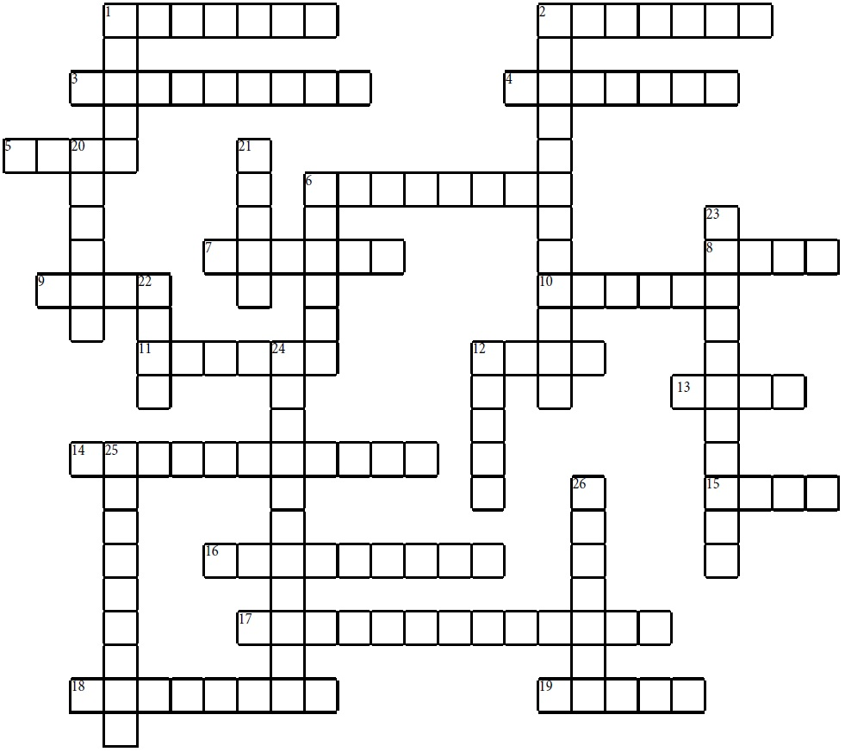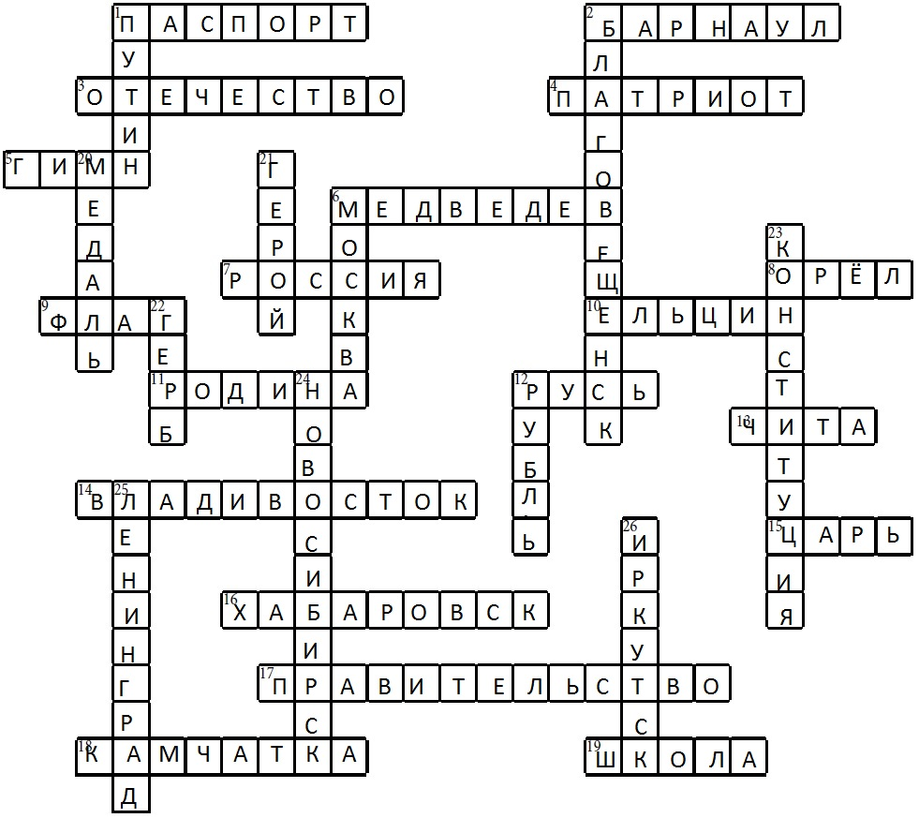

Приложение 4

Ключ к шифру:

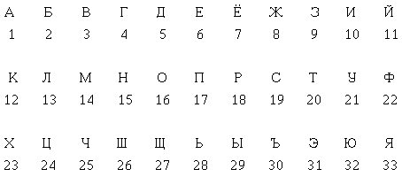

ШИФРЫ.

Шифр № 1: Любовь к отечеству – это ненависть к его недостаткам. (Рылеев, русский поэт, декабрист)

Шифр № 2: Кто родину не на словах любит, тому почёт будет. (Пословица)

Шифр № 3: Любят родину не за то, что она велика, а за то, что она своя. (Сенека, древнеримский философ)

Шифр № 4: Человек без родины – всё равно что человек без матери. (Мансисидор, мексиканский писатель)

Шифр № 5: Без подлинной любви к человечеству нет подлинной любви к родине. (Франс, французский писатель)

Шифр № 6: Где кто родится, там и пригодится. Где жить, тем и слыть. (Пословица)

Шифр № 7: На благо отчизны идёт твой труд – не трать без толку рабочих минут. (Пословица)

Шифр № 8: На родных камнях сон слаще, чем на чужих перинах (Расул Гамзатов, аварский поэт)

Шифр № 9: Патриотизм, чей бы то ни был, доказывается не словом, а делом. Белинский, русский литературный критик)

Шифр № 10: Человек без Родины как соловей без песни. (Русская поговорка)

Шифр № 1: 13.32.2.16.3.30. 12 16.20.6.25.6.19.20.3.21 - 31.20.16.

15.6.15.1.3.10.19.20.30. 12 6.4.16. 15.6.5.16.19.20.1.20.12.1.14.

(18.29.13.6.6.3 , 18.21.19.19.12.10.11. 17.16.31.20 , 5.6.12.1.2.18.10.19.20)

Шифр № 2: 12.20.16. 18.16.5.10.15.21. 15.6. 15.1. 19.13.16.3.1.23.

13.32.2.10.20 , 20.16.14.21. 17.16.25.7.20. 2.21.5.6.20.

(17.16.19.13.16.3.10.24.1)

Шифр № 3: 13.32.2.33.20. 18.16.5.10.15.21. 15.6. 9.1. 20.16 , 25.20.16. 16.15.1. 3.6.13.10.12.1 , 1 9.1. 20.16 , 25.20.16. 16.15.1. 19.3.16.33.

(19.6.15.6.12.1 , 5.18.6.3.15.6.18.10.14.19.12.10.11. 22.10.13.16.19.16.22.)

Шифр № 4: 25.6.13.16.3.6.12. 2.6.9. 18.16.5.10.15.29 - 3.19.7. 18.1.3.15.16. 25.20.16. 25.6.13.16.3.6.12. 2.6.9. 14.1.20.6.18.10.

(14.1.15.19.10.19.10.5.16.18 , 14.6.12.19.10.12.1.15.19.12.10.11. 17.10.19.1.20.6.13.30.)

Шифр № 5: 2.6.9. 17.16.5.13.10.15.15.16.11. 13.32.2.3.10. 12 25.6.13.16.3.6.25.6.19.20.3.21. 15.6.20. 17.16.5.13.10.15.15.16.11. 13.32.2.3.10. 12 18.16.5.10.15.6.(22.18.1.15.19 , 22.18.1.15.24.21.9.19.12.10.11. 17.10.19.1.20.6.13.30.)

Шифр № 6: 4.5.6. 12.20.16. 18.16.5.10.20.19.33 , 20.1.14. 10 17.18.10.4.16.5.10.20.19.33 , - 4.5.6. 8.10.20.30 , 20.6.14. 10 19.13.29.20.30.

(17.16.19.13.16.3.10.24.1.)

Шифр № 7: 15.1. 2.13.1.4.16. 16.20.25.10.9.15.29. 10.5.7.20. 20.3.16.11. 20.18.21.5. - 15.6. 20.18.1.20.30. 2.6.9. 20.16.13.12.21. 18.1.2.16.25.10.23. 14.10.15.21.20.

(17.16.19.13.16.3.10.24.1)

Шифр № 8: 15.1. 18.16.5.15.29.23. 12.1.14.15.33.23 19.16.15. 19.13.1.27.6 , 25.6.14. 15.1. 25.21.8.10.23. 17.6.18.10.15.1.23.

* + - * 1. 4.1.14.9.1.20.16.3 , 1.3.1.18.19.12.10.11. 17.16.31.20.)

Шифр № 9: 17.1.20.18.10.16.20.10.9.14 , 25.6.11. 2.29. 20.16. 15.10. 2.29.13 , 5.16.12.1.9.29.3.1.6.20.19.33. 15.6. 19.13.16.3.16.14 , 1 5.6.13.16.14.

(2.6.13.10.15.19.12.10.11 , 18.21.19.19.12.10.11. 13.10.20.6.18.1.20.21.18.15.29.11. 12.18.10.20.10.12)

Шифр № 10: 25.6.13.16.3.6.12. 2.6.9. 18.6.5.10.15.29. - 19.16.13.16.3.6.11. 2.6.9. 17.6.19.15.10.

(18.21.19.19.12.1.33. 17.16.4.16.3.16.18.12.1.)

Форма обратной связи

**АНКЕТА ОБРАТНОЙ СВЯЗИ**

**Ответь, пожалуйста, на несколько вопросов**

**1. № школы, класс_________________________________________**

**2. Что тебе больше всего понравилось на сегодняшнем мероприятии?**

**_________________________________________________________________________________________________________________________________________________________________________________________________________________________________________________________________________________________________________________**

**3. Что тебе не понравилось на сегодняшнем мероприятии?**

**_________________________________________________________________________________________________________________________________________________________________________________________________________________________________________________________________________________________________________________**

**4. Какое задание было самым интересным?**

**_________________________________________________________________________________________________________________________________________________________________________________________________________________________________________________________________________________________________________________**

**5. Какие задания ты бы добавил в сегодняшнее мероприятие?**

**_________________________________________________________________________________________________________________________________________________________________________________________________________________________________________________________________________________________________________________**

**Спасибо большое за ответы!!!**

**Список используемой литературы.**

1. Педагогика развития: содержательный досуг и его секреты/ под ред. И.М. Кареловой.- Ростов н/Д: Феникс, 2015.- 371, {1} с. – (Социальный проект).
2. «Русские пословицы и поговорки», Москва, «Школа-пресс», 1994 г.
3. 300 игр: Сборник/ Под ред. А.М. Рудко, Т.В. Губиной, - Вологда, 2003 г., 80 с.
4. «Дело в шляпе», Ярославль, «Центр детей и юношества», 1998 г.
5. Сборник «До шестнадцати и старше» (программы, конкурсы, вечера для подростков и молодежи), Москва, 2009 г.
6. В.Д. Яковлев «Мой Сестрорецк». – Сестрорецк, 2006г.
7. «Зеленогорск». Путеводитель – СПб, 2000 г.
8. Буклет «Графская – Песочный. 100 лет». – п. Песоный, 2002 г.